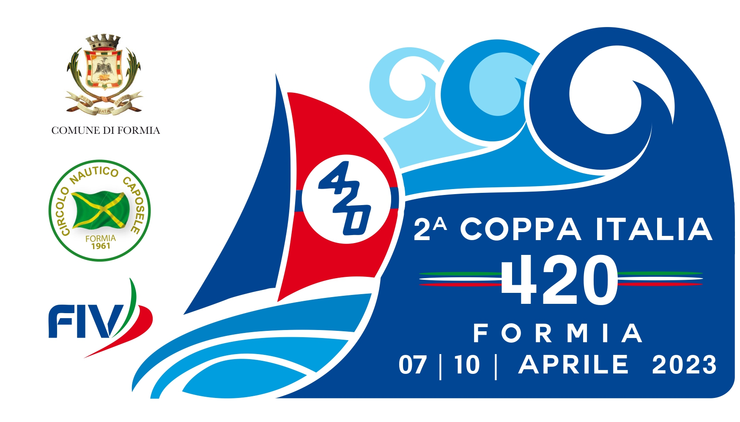

112 equipaggi della classe 420 saranno impegnati a Formia, a partire da venerdì 7 aprile, nella II tappa della Coppa Italia, la regata nazionale organizzata dal Circolo Nautico Caposele (il più antico della provincia di Latina), patrocinata dal Comune di Formia e in collaborazione con la classe 420 Uniqua Italia.
Nel suggestivo scenario del Golfo di Gaeta, i giovani team della popolare deriva giovanile in doppio, provenienti da tutta Italia da ben 41 circoli velici, si affronteranno nel weekend pasquale nella seconda regata valida per la Ranking List 2023, che definirà gli equipaggi selezionati a rappresentare l’Italia ai campionati Mondiali ed Europei del prossimo luglio 2023.
Il programma delle regate prevede per tutte le categorie in gara (Open M (maschile)-F (femminile)-X (equipaggio misto), Under 19 M-F-X e Under 17 M-F-X), il segnale di avviso della prima prova alle ore 12.00 di venerdì 7 aprile, per poi proseguire con le regate fino alla giornata conclusiva di lunedì 10 aprile, con la cerimonia di premiazione.
Tra gli equipaggi iscritti il podio della I^ Coppa Italia di Lérici (La Spezia) con Giulia Schultze e Andrea Vichi (Under 17 X), Roberta Greganti Roberta e Lanteri Francesca (U19 F), Corrado Cicconetti e Francesco Vassallo Francesco (U19 M).
“Dopo una delle tre tappe italiane inserita nel calendario FIV del Trofeo Optisud dei giovanissimi dell’Optimist, Formia si consolida città dello sport e della vela – affermano il sindaco Gianluca Taddeo e l’assessore alla Sport Eleonora Zangrillo - Ospitare ancora una volta nelle nostre acque la prestigiosa manifestazione velica riservata ai giovani, è motivo di orgoglio per la nostra città e ci spinge convintamente ad investire e lavorare sempre di più per completare il percorso di servizi e di iniziative collaterali avviate nel nostro territorio in questo periodo. La partecipazione di oltre 220 atleti e la previsione della presenza sul territorio di oltre 400 persone ci invoglia a fare sempre meglio. Un ringraziamento particolare al Circolo Nautico Caposele, sempre attivo ed eccellenza sportiva del territorio”.

La classe 420 da oltre 50 anni è una delle più diffuse imbarcazioni giovanili di formazione per la vela agonistica, considerata propedeutica per le specialità veliche olimpiche. Una pasqua di sport e mare, che vedrà la presenza imponente di atleti, tecnici e accompagnatori.

Andrea Gionti - Ufficio Stampa Comune di Formia

cell: 3381596147

mail: ufficiostampa@comune.formia.lt.it

sito: www.comune.formia.lt.it

Canali social: https://www.facebook.com/cittadiformia
https://www.instagram.com/comune.formia.lt.it

